
Абай облысы Бесқарағай ауданының шалғайдағы елді мекендерде тұратын балаларды жалпы білім беретін мектептерге тасымалдаудың схемасы мен тәртібін бекіту туралы
Абай облысы Бесқарағай ауданы әкімдігінің 2025 жылғы 22 қазандағы № 262 қаулысы
Қазақстан Республикасы "Автомобиль көлігі туралы" Заңының 14-бабы 3-тармағының 3-1) тармақшасына, Қазақстан Республикасы "Құқықтық актілер туралы" Заңының 27-бабына, "Республикалық маңызы бар қалаларды, астананы қоспағанда, автомобиль көлігімен жолаушылар мен багажды тасымалдау қағидаларын бекіту туралы" Қазақстан Республикасы Инвестициялар және даму министрінің міндетін атқарушысының 2015 жылғы 26 наурыздағы №349 бұйрығына (Нормативтік құқықтық актілерді мемлекеттік тіркеу тізілімінде №11550 болып тіркелген) сәйкес, Бесқарағай ауданының әкімдігі ҚАУЛЫ ЕТЕДІ:
1. Абай облысы Бесқарағай ауданының шалғайдағы елді мекендерде тұратын балаларды жалпы білім беретін мектептерге тасымалдаудың схемалары осы қаулының 1, 2, 3, 4, 5, 6, 7, 8, 9, 10, 11 - қосымшаларына сәйкес бекітілсін.
2. Абай облысы Бесқарағай ауданының шалғайдағы елді мекендерде тұратын балаларды жалпы білім беретін мектептерге тасымалдаудың тәртібі қаулының 12 - қосымшасына сәйкес бекітілсін.
3. Шығыс Қазақстан облысы Бесқарағай ауданы әкімдігінің 2017 жылғы 24 сәуірдегі № 119 "Бесқарағай ауданының шалғайдағы елді мекендерде тұратын балаларды жалпы білім беретін мектептерге тасымалдаудың схемасы мен тәртібін бекіту туралы" қаулының (Нормативтік құқықтық актілерді мемлекеттік тіркеу тізілімінде №5037 болып тіркелген) күші жойылды деп танылсын.
4. Осы қаулының орындалуына бақылау жасау Бесқарағай ауданы әкімінің жетекшілік ететін орынбасарына жүктелсін.
5. Осы қаулы оның алғашқы ресми жарияланған күнінен қолданысқа енгізілсін.
Бесқарағай ауданының әкімі | Н. Кошкарбаев
Бесқарағай ауданы әкімдігінің
2025 жылғы 22 қазандағы
№ 262 қаулысына
1 - қосымша
Абай облысы білім басқармасының Бесқарағай ауданы білім бөлімінің "Сосновка орта мектебі" коммуналдық мемлекеттік мекемесіне Морозов орман шаруашылығында тұратын оқушыларды тасымалдау схемасы

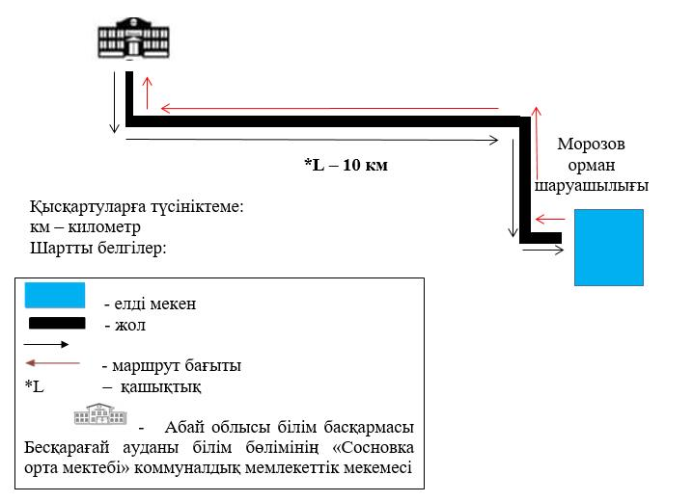

Бесқарағай ауданы әкімдігінің
2025 жылғы 22 қазандағы
№ 262 қаулысына
2 - қосымша
Абай облысы білім басқармасының Бесқарағай ауданы білім бөлімінің "Беген орта мектебі" коммуналдық мемлекеттік мекемесіне Беген орман шаруашылығында тұратын оқушыларды тасымалдау схемасы

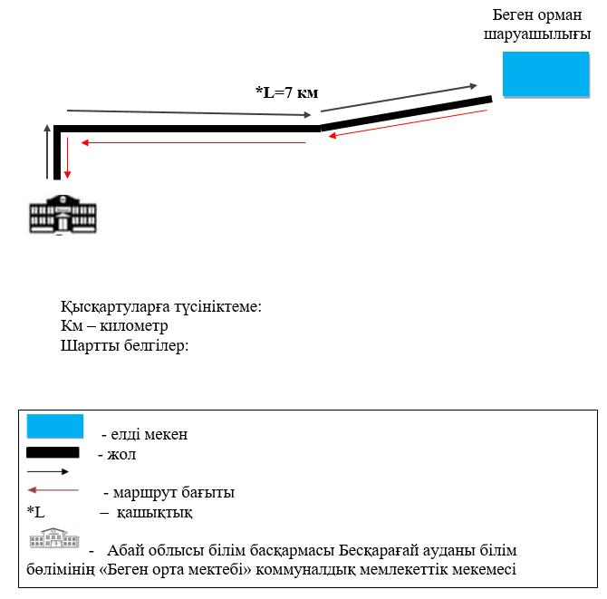

Бесқарағай ауданы әкімдігінің
2025 жылғы 22 қазандағы
№ 262 қаулысына
3 - қосымша
Абай облысы білім басқармасының Бесқарағай ауданы білім бөлімінің "Семеновка орта мектебі" коммуналдық мемлекеттік мекемесіне Семеновка орман шаруашылығында тұратын оқушылардың тасымалдау схемасы

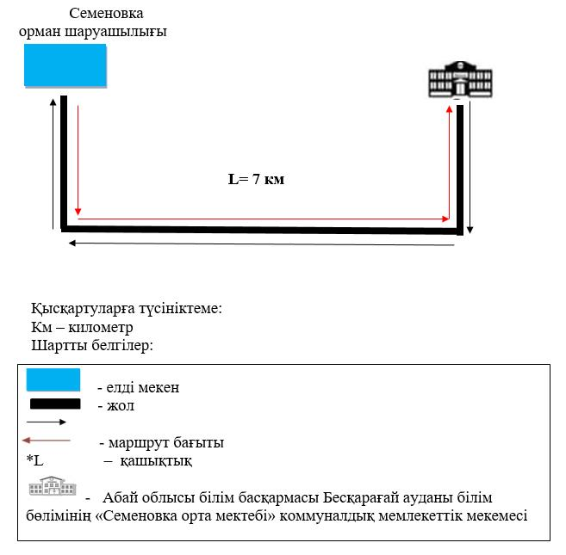

Бесқарағай ауданы әкімдігінің
2025 жылғы 22 қазандағы
№ 262 қаулысына
4 - қосымша
Абай облысы білім басқармасының Бесқарағай ауданы білім бөлімінің "Нұрлыбек Баймұратов атындағы орта мектебі" коммуналдық мемлекеттік мекемесіне Бөкебай орман шаруашылығында тұратын оқушылардың тасымалдау схемасы

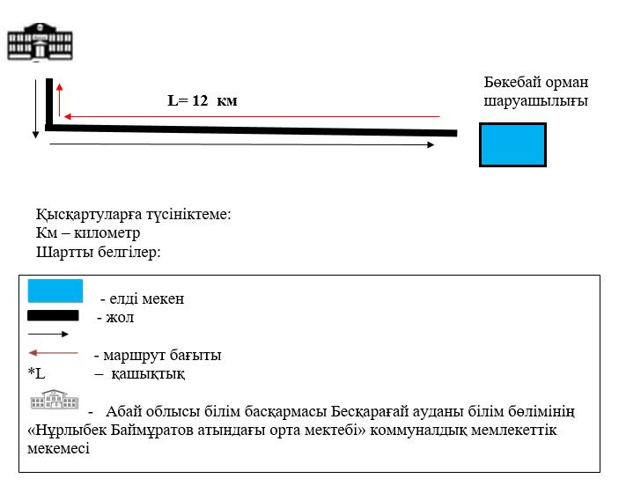

Бесқарағай ауданы әкімдігінің
2025 жылғы 22 қазандағы
№ 262 қаулысына
5 - қосымша
Абай облысы білім басқармасының Бесқарағай ауданы білім бөлімінің "Өндіріс орта мектебі" коммуналдық мемлекеттік мекемесіне Дөнгелек орман шаруашылында тұратын оқушылардың тасымалдау схемасы

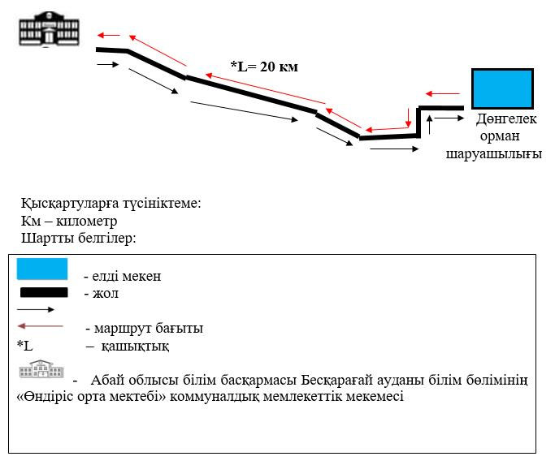

Бесқарағай ауданы әкімдігінің
2025 жылғы 22 қазандағы
№ 262 қаулысына
6 - қосымша
Абай облысы білім басқармасының Бесқарағай аудандық білім бөлімінің "Қайрат Рысқұлбеков атындағы орта мектебі" коммуналдық мемлекеттік мекемесі мен "№1 Жалпы білім беретін орта мектебі" коммуналдық мемлекеттік мекемесіне Қарабаш орман шаруашылығында тұратын оқушылардың тасымалдау схемасы

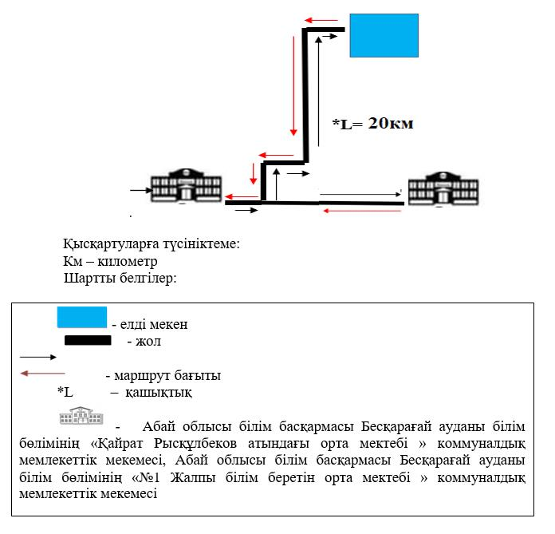

Бесқарағай ауданы әкімдігінің
2025 жылғы 22 қазандағы
№ 262 қаулысына
7 - қосымша
Абай облысы білім басқармасының Бесқарағай ауданы білім бөлімінің "Мостик негізгі мектебі" коммуналдық мемлекеттік мекемесіне Черемушка ауылында тұратын оқушылардың тасымалдау схемасы

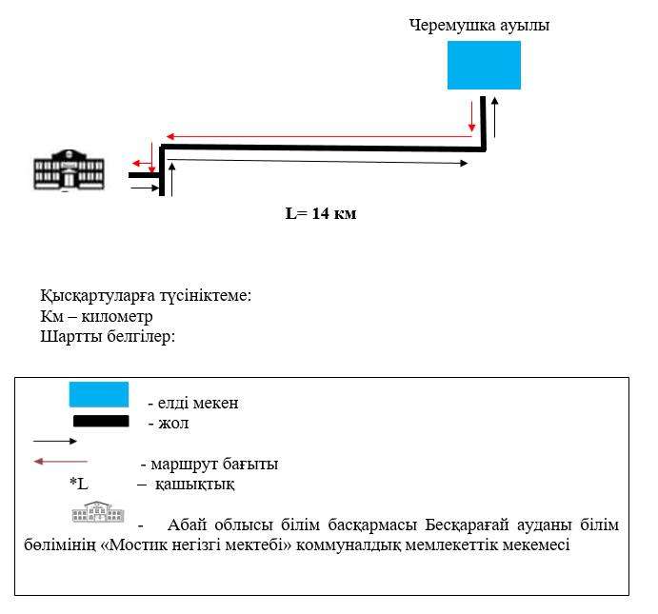

Бесқарағай ауданы әкімдігінің
2025 жылғы 22 қазандағы
№ 262 қаулысына
8 - қосымша
Абай облысы білім басқармасының Бесқарағай ауданы білім бөлімінің "Семияр орта мектебі" коммуналдық мемлекеттік мекемесіне Лесной ауылында тұратын оқушылардың тасымалдау схемасы

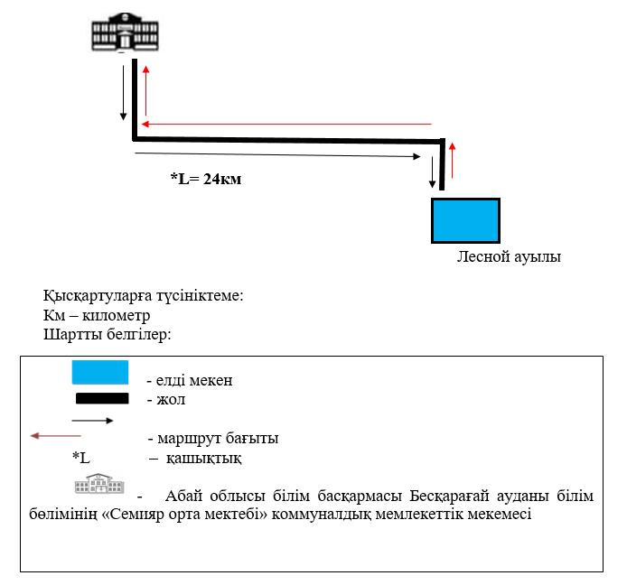

Бесқарағай ауданы әкімдігінің
2025 жылғы 22 қазандағы
№ 262 қаулысына
9 - қосымша
Абай облысы білім басқармасының Бесқарағай ауданы білім бөлімінің "Канонерка орта мектебі" коммуналдық мемлекеттік мекемесіне Қара-Мырза ауылында тұратын оқушыларды тасымалдау схемасы

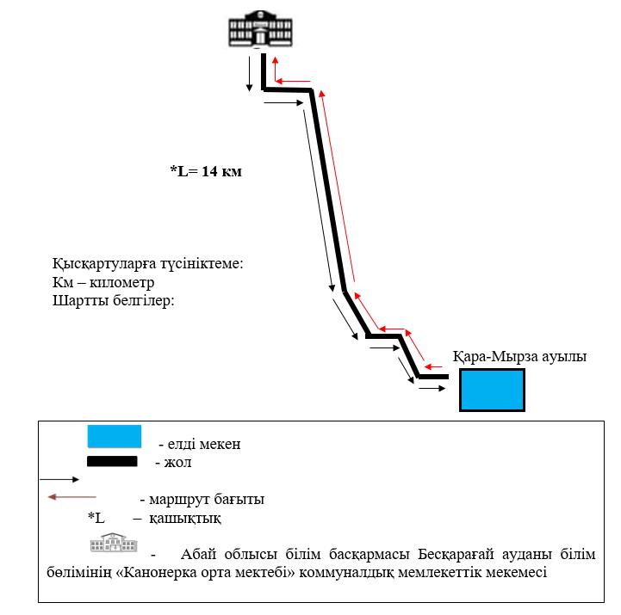

Бесқарағай ауданы әкімдігінің
2025 жылғы 22 қазандағы
№ 262 қаулысына
10 - қосымша
Абай облысы білім басқармасының Бесқарағай ауданы білім бөлімінің "Глуховка орта мектебі" коммуналдық мемлекеттік мекемесіне Бірлік, Стеклянка, Старая Крепость ауылындарында тұратын оқушыларды тасымалдау схемасы

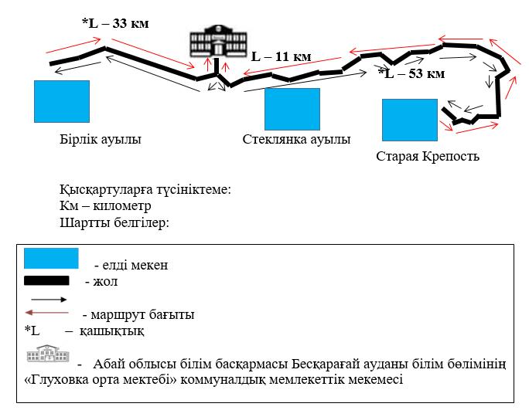

Бесқарағай ауданы әкімдігінің
2025 жылғы 22 қазандағы
№ 262 қаулысына
11 - қосымша
Бесқарағай ауылында тұратын оқушылардың Абай облысы білім басқармасының Бесқарағай ауданы білім бөліміне қарасты "Қайрат Рысқұлбеков атындағы орта мектебі" коммуналдық мемлекеттік мекемесі мен "№1 Жалпы білім беретін орта мектебі" коммуналдық мемлекеттік мекемесіне тасымалдау схемасы

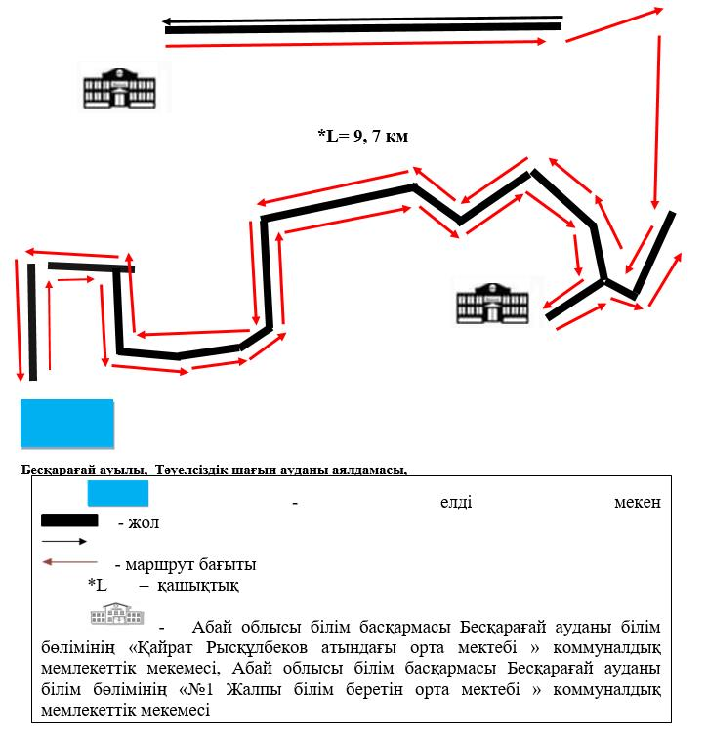

Бесқарағай ауданы әкімдігінің
2025 жылғы 22 қазандағы
№ 262 қаулысына
12 - қосымша
Абай облысы Бесқарағай ауданындағы шалғай елді мекендерде тұратын оқушылардың жалпы білім беретін мектептерге тасымалдау тәртібі
1-тарау. Балаларды тасымалдау тәртібі
1. Шалғай елдi мекендерде тұратын балаларды жалпы бiлiм беретiн мектептерге тасымалдаудың осы тәртiбi (бұдан әрі – Тәртіп) "Қазақстан Республикасындағы жергiлiктi мемлекеттiк басқару және өзін-өзі басқару туралы" Қазақстан Республикасының Заңының 31-бабы 2-тармағы, "Автомобиль көлiгi туралы" Қазақстан Республикасының Заңының 14-бабының 3-тармағы 3-1) тармақшасы, Қазақстан Республикасы Инвестициялар және даму министрінің міндетін атқарушысының 2015 жылғы 26 наурыздағы № 349 "Республикалық маңызы бар қалаларды, астананы қоспағанда, автомобиль көлігімен жолаушылар мен багажды тасымалдау қағидаларын бекіту туралы" (Нормативтік құқықтық актілерді мемлекеттік тіркеу тізілімінде № 11550 болып тіркелген) бұйрығына сәйкес әзірленген.
2. Балаларды тасымалдау осы Қағидалардың талаптарына сәйкес жабдықталған автобустармен, шағын автобустармен және әрбiр балаға отыратын жеке орын берiле отырып жүзеге асырылады.
3. Балаларды тасымалдаушы (бұдан әрі – Тасымалдаушы) тасымалдау үшін, тасымалдаудың тиісті түрін жүзеге асыруға жарамды және жолаушылар мен жүкті тасымалдауға арналған заңнама талаптарын сақтай отырып, тасымалдау қауіпсіздігін қамтамасыз ету бөлігінде нормативтік құқықтық актілердің (техникалық байқаудан өткен) талаптарына жауап беретін автокөлік құралдарын пайдаланатын білім беру ұйымы болып табылады.
4. Тасымалдаушы тасымалдауды орындау алдында бұйрықпен балалардың тасымалдауын ұйымдастыру туралы шешімді ресімдейді, онда жүргізушінің, еріп жүрушілердің міндеттерін, жүру бағытын және балалардың қауіпсіздігін қамтамасыз ету жөніндегі іс-шаралар регламенттелінеді.
5. Тасымалдау қауiпсiздiгiне қатер төндiретiн жол және метеорологиялық жағдайлардың қолайсыз өзгеруi кезiнде, автобустардың қозғалысын уақытша тоқтату туралы қолданыстағы нормативтiк құжаттарда көзделген жағдайда
Тасымалдаушы рейстi алып тастауға және бұл туралы тасымалданатын балаларға дереу хабарлауға тиiс.
Жол жағдайларының қолайсыз өзгеруi кезiнде, басқа жағдайлар кезiнде (қозғалысқа шек қою, уақытша кедергiлердiң көрiнуi, бұл жағдайда жүргiзушi кестеге сәйкес жылдамдықты жоғарылатпай жүре алмайды), кесте жылдамдығы төмендету жағына (қозғалыс уақыттарының артуына) түзетiлген болуы тиiс.
6. Балаларды жаппай тасымалдау кезiнде тапсырыс берушi iлесiп жүрушiлерге алғашқы медициналық көмек көрсету мәселелерi бойынша нұсқаманы медициналық қызметкердiң жүргiзуiн қамтамасыз етедi.
7. Нұсқаманы жол қозғалысы қауiпсiздiгiн қамтамасыз етуге немесе тасымалдаушыға тиесiлi көлiк құралдарын пайдалануға жауапты адам жүргiзедi.
Нұсқаманың өткiзiлуi туралы белгi және нұсқама алған тұлғаның қолы нұсқаманы есепке алу туралы арнайы журналға қойылады. Iлесiп жүрушiлер нұсқаманы өтпесе, автобустар тапсырыс берушiге ұсынылмайды
8. Балаларды тасымалдау үшін Қазақстан Республикасының заңнамалық талаптарына жауап беретін жүргізушілерге рұқсат беріледі.
Балаларды тасымалдау кезiнде автобустың жүргiзушiсiне рұқсат етілмейді:
1) сағатына 60 км артық жылдамдықпен жүруге;
2) жүру маршрутын өзгертуге;
3) балалар бар автобус салонында қол жүгi мен балалардың жеке заттарынан басқа кез келген жүктi, багажды немесе мүкәммалды тасымалдауға;
4) автобуста балалар болған кезiнде, соның iшiнде балаларды отырғызу және түсiру кезiнде автобус салонынан шығуға;
5) автомобиль легiнде жүру кезiнде алда жүрген автобусты басып озуға;
6) автобуспен артқа қарай қозғалысты жүзеге асыруға;
7) егер ол көлiк құралының өздiгiнен қозғалуын немесе оны жүргiзушi жоқ болғанда пайдалануын болдырмау шараларын қолданбаса, өз орнын тастап кетуге немесе көлiк құралын қалдыруға.
Ерiп жүрушi отырғызу (түсiру) аяқталғаны туралы хабар бергеннен және автобус есiктерi толық жабылғаннан кейiн жүргiзушiге отырғызу (түсiру) орнынан автобус қозғалысын бастауға рұқсат етiледi.
Көлiк құралы жақындаған кезде ерiп жүрушiлер балалардың оның алдынан жүгiрiп шығуына, жүру бөлiгiнiң шетiнде топтануына жол бермейдi.
9. Ерiп жүрушiлер балаларды отырғызу орнына ұйымдасқан тәртiпте (кiшi балаларды – екi-екiден сапқа тұрғызып) жеткiзедi. Отырғызу автобустың алдыңғы есiгi арқылы жүргiзiледi.
Ерiп жүрушiлер автобусқа отырғызу және одан түсiру, автобус қозғалысы кезiнде және аялдау уақытында балалар арасында тиiстi тәртiптi қамтамасыз етеді.
Балаларды автобусқа отырғызу ерiп жүрушiлердің басшылығымен және жүргiзушiнiң бақылауымен автобус толық тоқтағаннан кейiн отырғызу алаңында жүргiзiледi.
Сапар кезiнде ерiп жүрушiлер балалардың:
1) салонда тұруына және жүруiне;
2) есiктер мен терезелерге жантаюына;
3) жоғарғы сөрелерге ауыр және орнықсыз заттарды қоюына;
4) қол жүгiн өту жолдарына және кiреберiстегi (шыға берiстегi) алаңдарда орналастыруына;
5) терезе ойықтарынан бастарын шығаруына;
6) терезеден қоқысты және қандай болса да өзге заттарды тастауға;
7) жазатайым жағдайдың алдын-алуға бағытталған жолаушылардың денсаулығы мен өмiрiне қауiп төндiретiн ахуал туралы хабарламалардан басқа жүргiзушiнi көлiк құралын басқарудан алаңдатуына;
8) жолаушылардың денсаулығы мен өмiрiне қауiп төндiрмейтiн жағдайларда авариялық жабдықтарды пайдалануына;
9) есiктердi ашуына;
10) төбелесуiне, итерiсуiне, қимыл ойындарын ойнауға жол бермейдi.
10. Тұрақтау (аялдау) кезiнде балаларды автобустан шығару алдыңғы есiктер арқылы жүзеге асырылады. Автобустан бiрiншi болып ерiп жүрушiлер шығады. Тұрақтау (аялдау) кезiнде ерiп жүрушiлер: бiреуi – автобустың алдыңғы бөлiгiнде, екiншiсi – автобустың артында тұруы және балалардың түсуiн және содан кейiн балалардың жолдың жүру бөлiгiне жүгiрiп шықпауын бақылау қажет.
Балалар автобусқа оралғаннан кейiн ерiп жүрушiлер балалардың өз орындарында орналасқандығына көз жеткiзедi, содан кейiн ғана жүргiзушiге сапарды жалғастыру мүмкiндiгi туралы хабарлайды
Түсiрген кезде ерiп жүрушiлер балалардың:
1) есiкке қарай қозғалғанда төбелесуiне, итерiсуiне;
2) баспалдақтардан секiруiне;
3) көлiк құралын жолдың жүргiншi бөлiгiнен айналып өтуiне, оған шығуына;
4) жүргiншi бөлiктiң маңында қимыл ойындар ойнауына жол бермейдi.
Автобустан шыққанда әрбiр бала жеке заттарын (сөмкелерiн, пакеттерiн) бiр қолымен көтерiп, ал екiншi қолымен баспалдақтардан түскенде тұтқадан ұстауы тиiс. Тепе-теңдiктi жоғалтпау және өзге жолаушыларды жарақаттандырмау үшiн иықпен көтерiп жүретiн рюкзактар мен сөмкелердi оқушылар иықтан шешiп, қолдарына алулары тиiс.
Түсiргеннен кейiн ерiп жүрушiлер:
1) жеткiзу орнына келген балаларды санап шығуға;
2) ұйымдасқан түрде оларды түсiру орнынан және автобустардың тұрақтау алаңшаларынан ерiп жүру;
3) түсiру орнынан жаяу жүрген кезде олардың Жол жүру ережесiмен жаяу жүргiншiлерге қойылатын талаптардың сақталуын қамтамасыз етедi.
2-тарау. Қорытынды ережелер
10. Ауданның шалғайдағы елді мекендерінде тұратын балаларды жалпы білім беретін мектептерге тасымалдау бойынша осы тәртіппен реттелмеген қатынастар Қазақстан Республикасының қолданыстағы заңнамасына сәйкес реттеледі.

© 2012. Қазақстан Республикасы Әділет министрлігінің «Қазақстан Республикасының Заңнама және құқықтық ақпарат институты» ШЖҚ РМК

